曲解刺警孤狼案 反对阵营有何居心？

梁文新 [有理儿有面](javascript:void(0);)

**有理儿有面**

微信号 youli-youmian

功能介绍 你说是不是

2021-08-18[原文](https://mp.weixin.qq.com/s?__biz=Mzg3MjEyMTYyNg==&mid=2247538650&idx=2&sn=81b669a89d072f461213d814a7acd686&chksm=cef603aff9818ab9dfcdddcdfcf429ded751ce116498fad5366f6463a25314bd045060023c98&scene=27#wechat_redirect&cpage=28) 发表于

收录于合集





**全文共1318字，图片1张，预计阅读时间为4分钟。**



▼

本文作者：梁文新    香港媒体人

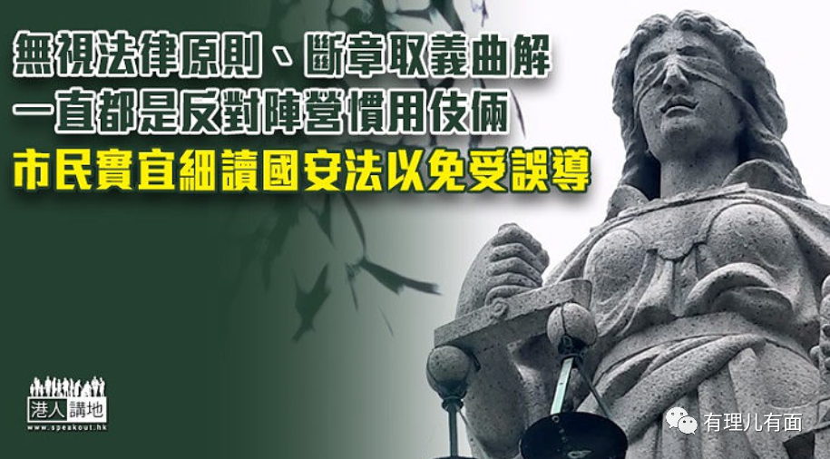

七一刺警孤狼案，在社会引起极大回响，绝大部分思维正常的香港市民，当时都纷纷群起痛斥凶徒的暴行。然而，今日香港就是有一批思想行事都极度偏激的人，就以港大学生会为例，该会评议员在事发不足一星期召开紧急会议，在警方已公开宣布事件或涉恐怖袭击的前提下，通过悼念刺警孤狼的动议。事隔一个月，警队国安处今日正式拘捕四名港大学生，指他们涉违《港区国安法》；一如既往，消息曝光后，反对阵营立刻大肆抹黑拘捕行动，歪理邪说尽出，实在令人心寒。

**道歉不是免责的理由**

涉案的学生，被指涉嫌违反《港区国安法》中的“宣扬恐怖主义”罪，警方国安处高级警司李桂华交代案情时指出：“这个动议，我可形容是令人相当咋舌，一般情况，他已意识到这是恐袭，最重要是他在会议中，他有说出对事件及政治上的看法及要求，这正正是一个恐怖主义需要的元素，是否逢是悼念便不行，当然不是。但悼念成分加入美化，例如七一（刺警案）元素，美化杀人、美化恐怖活动、美化自杀式袭击的行为，这便不行。”

涉案的学生是否有罪，大可留待法院判决，然而大家必须明白，纵使《港区国安法》已实施一年，惟反对阵营明显并未死心，继续藉不同事件散播歪理，意图蛊惑人心。以上述案件为例，浸大学者、公民党前立法会议员陈家洛在警方拘捕四名港大学生的消息公布后，随即在个人社交媒体发文，指同学们已经知错道歉，但继续被扣上“宣扬恐怖主义”的大罪，质疑警方的决定不合乎情理比例云云。

**陈家洛疑想误导市民**

没错，港大学生会评议会成员，在“悼念”事件在社会引起极大反弹、校方表明会从严处理后，的确已经公开道歉和宣布撤回“悼念”。然而，稍有法律常识的人都会明白，参加违法活动后道歉，顶多只是法庭上求情的内容，而不是免罪免责的理由，正如警方国安处高级警司李桂华所言，若有人犯法后警方就不执法，那就是警方有法不依，甚至是渎职。陈家洛饱读诗书、学富五车，没可能连这么基本的法律常识都欠缺吧？社会只能够判断，陈家洛是再次以政治凌驾法律，借以误导香港市民。

七一刺警孤狼案另一值得关注的，乃是至今仍然有不少人公然曲解《港区国安法》和普通法精神。例如，有人会质疑，悼念“刺警孤狼”是否违法、直播或报道该次学生会评议会会议是否违法等等。

**市民应细读《港区国安法》**

《港区国安法》的“恐怖活动罪”已清楚列明什么是“恐怖活动”，前提是涉案人从事该等活动，目的是胁迫中央人民政府、香港特别行政区政府或者国际组织或者威吓公众以图实现政治主张。李桂华今早亦有解释，违犯“宣扬恐怖主义”罪涉及3个元素，包括赞扬、辩解及宣传，只要触犯其中一项亦有可能违法。换而言之，若有人赞扬、辩解及宣传恐怖活动，从而达到某种政治目的，就极有可能违法。

法例已经清楚列明，从事这等活动而罪成的前提是“实现政治主张”，若悼念者、报道者、直播者，根本不是为了实现政治主张，试问又怎会是违法？其实，散播类似歪理的情况，在香港是屡见不鲜。无视法律原则，断章取义去误导市民，一直都是反对阵营惯用伎俩，毕竟今日仍然有不少人死心不息想激起民愤，误导、曲解执法部门的行动，在反修例暴动期间早已见识过，未来这类信息亦肯定不会少，香港市民最好还是细读《港区国安法》，认识箇中条文，自然不会被误导。

**文章转自《港人讲地》**





**关注公众号：**

**有理儿有面**

**理   性｜   揭   秘｜   探   讨**







### 精选留言

用户设置不下载评论